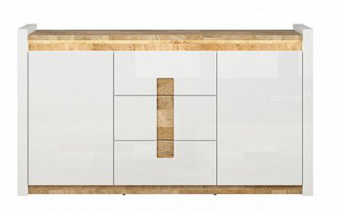
Obývací stěna i vestavná skřín ze stejného matetiálu. Obrázek je ukázka, jak to má vypadat.
V horní části je Led podsvícení
Š x v x h
Bude se jednat o komodu v rozměrech 150x100x45
Druhá komoda 100 x 150 x45
Závěsná skříň 2 x 150 x 50 x 45

